**Câu 1:**

Đồ thị (Graph) G=(V,E) là một bộ gồm 2 thành phần:

-Các phần tử của V gọi là các đỉnh (Vertex) (V#0).

- Các phần tử của E gọi là các cạnh (Edge). Mỗi cạnh có thể có 1 đỉnh.

-Ví dụ:

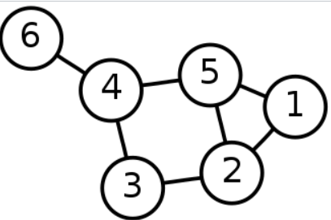

V={1,2,3,4,5,6}

E={(1,2)(1,5)(2,5)(2,3)(3,4)(4,5)(4,6)}

-Các loại đồ thị: có hướng và vô hướng (đồ thị liên thông).

-Ngoài những đồ thị đã học còn có đồ thị hỗn hợp, đơn đồ thị, đa đồ thị, đồ thị đơn giản.

**Câu 2:**

Để biểu diễn đồ thị trên máy tính, ta có 2 cách:

+Danh sách kề

+Ma trận kề.